**Quelques conseils généraux pour que vous réussissiez bien vos futures évaluations …**

**RAPPELS :**

**Baccalauréat général, série scientifique : épreuve de sciences de la vie et de la Terre à compter de la session 2013**  
Coefficient : 6  
Coefficient : 8 pour les candidats ayant choisi cette discipline comme enseignement de spécialité  
L'épreuve de sciences de la vie et de la Terre comporte deux parties : une partie écrite, comptant pour 16 points sur 20, et une partie pratique avec évaluation des compétences expérimentales, comptant pour 4 points sur 20.  
La note globale de l'épreuve est donnée sur 20 points.

**LES DIFFERENTS TYPES D’EXERCICES**

**Première partie : épreuve écrite de sciences de la vie et de la Terre**

Durée : 3 h 30  
Notée sur 16 points (20 points pour les compos)   
Cette épreuve a pour objectif de valider la maîtrise des compétences acquises dans le cadre du programme de la classe de terminale.  
Les connaissances et capacités mobilisées dans les programmes des classes antérieures à la classe de terminale ne constituent pas le support principal des sujets composant l'épreuve ; certains sujets peuvent toutefois conduire les candidats à les mobiliser.  
L'ensemble de l'épreuve écrite s'appuie sur la totalité du programme. Elle est constituée de deux parties, la seconde étant composée de deux exercices distincts.

**Partie 1** : Cette partie permet d'évaluer la maîtrise par le candidat des connaissances acquises. Le questionnement peut se présenter sous forme de question de synthèse et/ou de QCM. Il prend éventuellement appui sur un ou plusieurs documents.  
Cette partie est notée sur **8 points** (*de 10 à 12 pour les compos)*

S’il s’agit d’une question de synthèse, vous devez respecter la méthode suivante :

Consignes à respecter impérativement pour les questions de synthèse :

Rédiger :

* Une introduction dans laquelle la problématique sera soulevée, les termes importants définis et le plan annoncé.
* Un développement découpé en parties, chacune étant numérotée avec un titre clairement formulé. Votre exposé sera obligatoirement accompagné de schéma(s) inséré(s) au bon endroit, précisément annoté(s) et légendé(s).
* Une conclusion résumant les grandes notions dégagées ayant permis de résoudre la problématique avec éventuellement un schéma bilan et une ouverture.

**Attention** : en cas de QCM court + documents, à bien différencier avec l’exercice de la partie 2-1.

**Partie 2** : Cette seconde partie de l'épreuve écrite permet d'évaluer la pratique du raisonnement scientifique et de l'argumentation. Elle est subdivisée en deux exercices :

- **Le premier exercice** permet d'évaluer la capacité du candidat à raisonner dans le cadre d'un problème scientifique proposé par le sujet, en s'appuyant sur l'exploitation d'un nombre réduit de documents. Le questionnement peut être formulé de façon ouverte ou sous forme de QCM.  
Ce premier exercice est noté sur **3 points** *(2 à 4 pour les compos).*

*De manière hypocrite, cet exercice ne nécessite pas de connaissances. N’écrivez donc jamais « je sais que… ». Toutes vos conclusions doivent être tirées des documents.*

- **Le second exercice** permet d'évaluer la capacité du candidat à pratiquer une démarche scientifique dans le cadre d'un problème scientifique à partir de l'exploitation d'un ensemble de documents et en mobilisant ses connaissances. Le questionnement amène le candidat à choisir et exposer sa démarche personnelle, à élaborer son argumentation et à proposer une conclusion.

Analyser (observation puis interprétation, éventuellement à l’aide des connaissances) chaque document séparément ou non puis répondre au problème posé dans l’intro dans une synthèse finale.   
Ce second exercice est noté sur **5 points** *(4 à 6 pour les compos).*

*N’utilisez que les connaissances qui aident à interpréter les documents et à répondre à la question posée.*

TS : Pour les candidats qui n'ont suivi que l'enseignement obligatoire, le second exercice de la seconde partie de l'épreuve peut porter ou non sur la même partie du programme que le premier exercice. Pour les candidats ayant choisi la spécialité sciences de la vie et de la Terre, cet exercice porte sur l'un des thèmes du programme de spécialité.

**Deuxième partie : épreuve pratique d'évaluation des compétences expérimentales**

Durée : 1 heure  
Notée sur **4 points**  
Le calcul de la note se fait sur 20 points, puis elle sera divisée par 5 avant d'être ajoutée à celle obtenue à l'écrit.  
L'évaluation des compétences expérimentales a lieu dans le courant du troisième trimestre, dans le cadre habituel de formation de l'élève.  
Dans la banque nationale des situations d'évaluation, 25 situations seront retenues et publiées au début du troisième trimestre. Les situations d'évaluation seront ensuite choisies par l'établissement parmi les 25 retenues pour la session, en fonction des équipements disponibles dans les lycées et des apprentissages effectués par les élèves.  
Le jour de l'évaluation, les élèves tirent au sort une situation d'évaluation parmi celles retenues par l'établissement.  
Les élèves ayant choisi l'enseignement de spécialité peuvent avoir à réaliser une activité spécifique de l'enseignement de spécialité ou bien une activité appartenant à une partie du programme du tronc commun.  
Les professeurs examinateurs disposent d'une grille d'observation au nom de chaque candidat. Cette grille sert de support à l'évaluation du candidat ; elle porte la note qui lui est attribuée sur 20 points et, éventuellement, un commentaire qualitatif.  
La note est ensuite divisée par 5 et arrondie au demi-point le plus proche.

**Partie 1 (8 points) –**

**Thème 1-A : Génétique et évolution**

**Sujet**

**La reproduction sexuée grâce à la méiose et à la fécondation aboutit à une immense diversité génétique. Néanmoins, des anomalies peuvent se produire lors de ces processus cellulaires.**

**Discutez des conséquences possibles des anomalies survenues lors de la méiose et la fécondation.**

*Des schémas explicatifs sont attendus*

**Barème et éléments de correction**

**Barème :**

|  |  |  |  |
| --- | --- | --- | --- |
| **Synthèse pertinente**  (effort de mise en relation, d'articulation, des connaissances) | Éléments scientifiques complets | Rédaction et/ou schématisation correcte(s) | 8 |
| Rédaction et/ou schématisation maladroite (s) | 7 |
| **Synthèse maladroite ou partielle**  (peu de mise en relation, d'articulation des connaissances) | Rédaction et/ou schématisation correcte(s) | 6 |
| Rédaction et/ou schématisation maladroite (s) | 5 |
| Éléments scientifiques partiels | Rédaction et/ou schématisation correcte(s) | 4 |
| Rédaction et/ou schématisation maladroite (s) | 3 |
| **Aucune synthèse** | Rédaction et/ou schématisation correcte(s) | 2 |
| Rédaction et/ou schématisation maladroite (s) | 1 |
| Pas d’éléments scientifiques (connaissances) répondant à la question traitée | 0 | |

La synthèse s’entend comme l’association, la mise en relation ou l’articulation des connaissances et/ou des notions formant un ensemble construit et cohérent répondant à la question posée

**Barème et éléments de correction**

La synthèse s’entend comme l’association, la mise en relation ou l’articulation des connaissances et/ou des notions formant un ensemble construit et cohérent répondant à la question posée

|  |  |
| --- | --- |
| **Éléments d’évaluation Critères** | **Indicateurs (éléments de correction)** |
| **Question** clairement énoncée et respectée  Problématique posée par le sujet comprise | A vous de la trouver.  Des détails suivront avec la correction |
| **Des éléments scientifiques** pertinents, complets, utilisés à bon escient en accord avec le sujet | **Connaissances nécessaires:**  A vous de voir. N’oubliez pas les schémas. |
| **Une mise en œuvre scientifique cohérente et apparente** | **Intégration et mises en relations des connaissances :**  • introduction qui définit les termes du sujet, pose clairement la problématique et annonce sa résolution.  • organisation construite sous la forme d’un argumentaire mêlant faits et idées. Les descriptions de phénomènes peuvent amener une justification par des expérimentations ou des observations.  • Intégration de schémas complémentaires du texte, apportant synthèse ou précisions. |
| **L’expression écrite**  Qualité du texte  Qualité de la rédaction  Qualité de la schématisation | • correction orthographique, grammaticale…  • structuration avec des connecteurs logiques « donc » et/ou de « parce que »  • organisation du texte : une idée par paragraphes  • schémas clairs, grands, légendés, titrés |

**Partie 2 : premier exercice (3 points) –**

Le cycle biologique des vertébrés est ponctué par les évènements de méiose (qui intervient lors de la formation des gamètes) et de fécondation (union du gamète mâle et du gamète femelle) qui modifient la quantité d’ADN présente dans les noyaux cellulaires. On cherche à identifier certains évènements cellulaires chez un animal en exploitant le document suivant.

**Cochez la proposition exacte pour chaque question.**

**Document : évolution de la quantité d’ADN par noyau, depuis la fabrication des spermatozoïdes à partir d’une cellule mère dans les testicules jusqu’à l’obtention d’un embryon de 2 cellules**





**Question 1**. Le graphique du document montre :

􀀀 2 réplications et trois divisions cellulaires

􀀀 3 réplications et trois divisions cellulaires

􀀀 1 réplication et trois divisions cellulaires

􀀀 2 réplications et deux divisions cellulaires

**Question 2.** Le document montre que les deux divisions de méiose sont:

􀀀 suivies chacune d’une réplication de l’ADN

􀀀 séparées par une réplication de l’ADN

􀀀 précédées et suivies d’une réplication de l’ADN

􀀀 précédées chacune d’une réplication de l’ADN

**Question 3.** Les spermatozoïdes formés contiennent :

􀀀 la moitié de l’ADN de la cellule mère

􀀀 le quart de l’ADN de la cellule mère

􀀀 la même quantité d’ADN que la cellule mère

􀀀 le huitième de la quantité d’ADN de la cellule-mère

**Question 4.** La fécondation correspond à la fusion des noyaux des gamètes:

􀀀 haploïdes ayant répliqué leur ADN

􀀀 diploïdes ayant répliqué leur ADN

􀀀 haploïdes n’ayant pas répliqué leur ADN

􀀀 diploïdes n'ayant pas répliqué leur ADN

**Question 5.** La cellule œuf contient

􀀀 la même quantité d’ADN que la cellule mère des gamètes

􀀀 quatre fois plus d’ADN que la cellule mère des gamètes

􀀀 deux fois plus d’ADN que le spermatozoïde

􀀀 quatre fois plus d’ADN que le spermatozoïde

**Partie 2 : second exercice (5 points) –**

**Sujet**

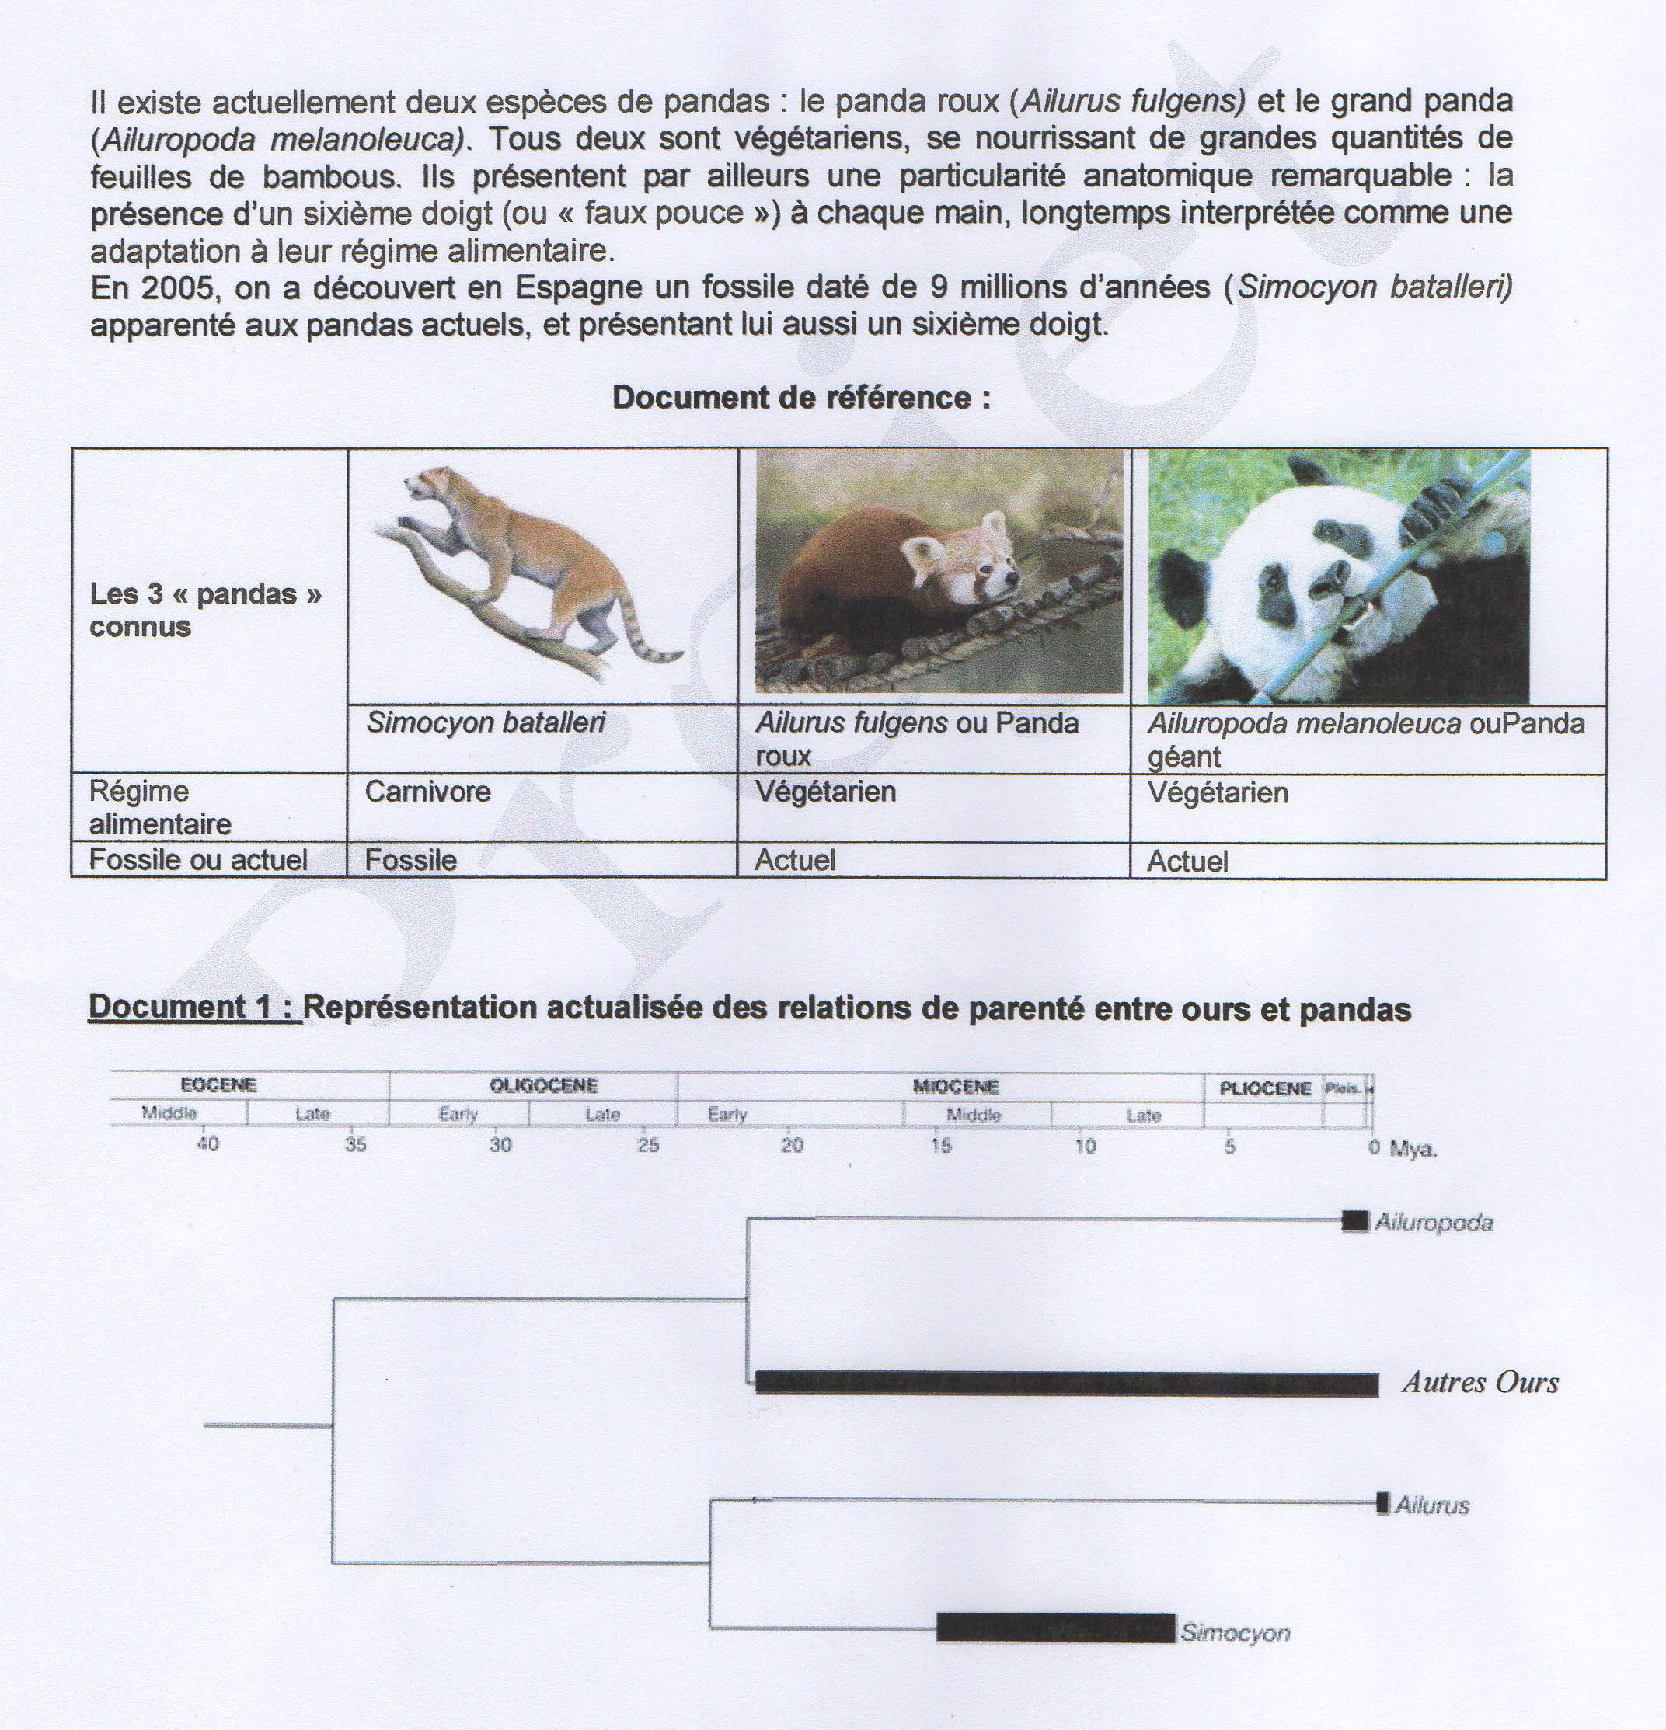

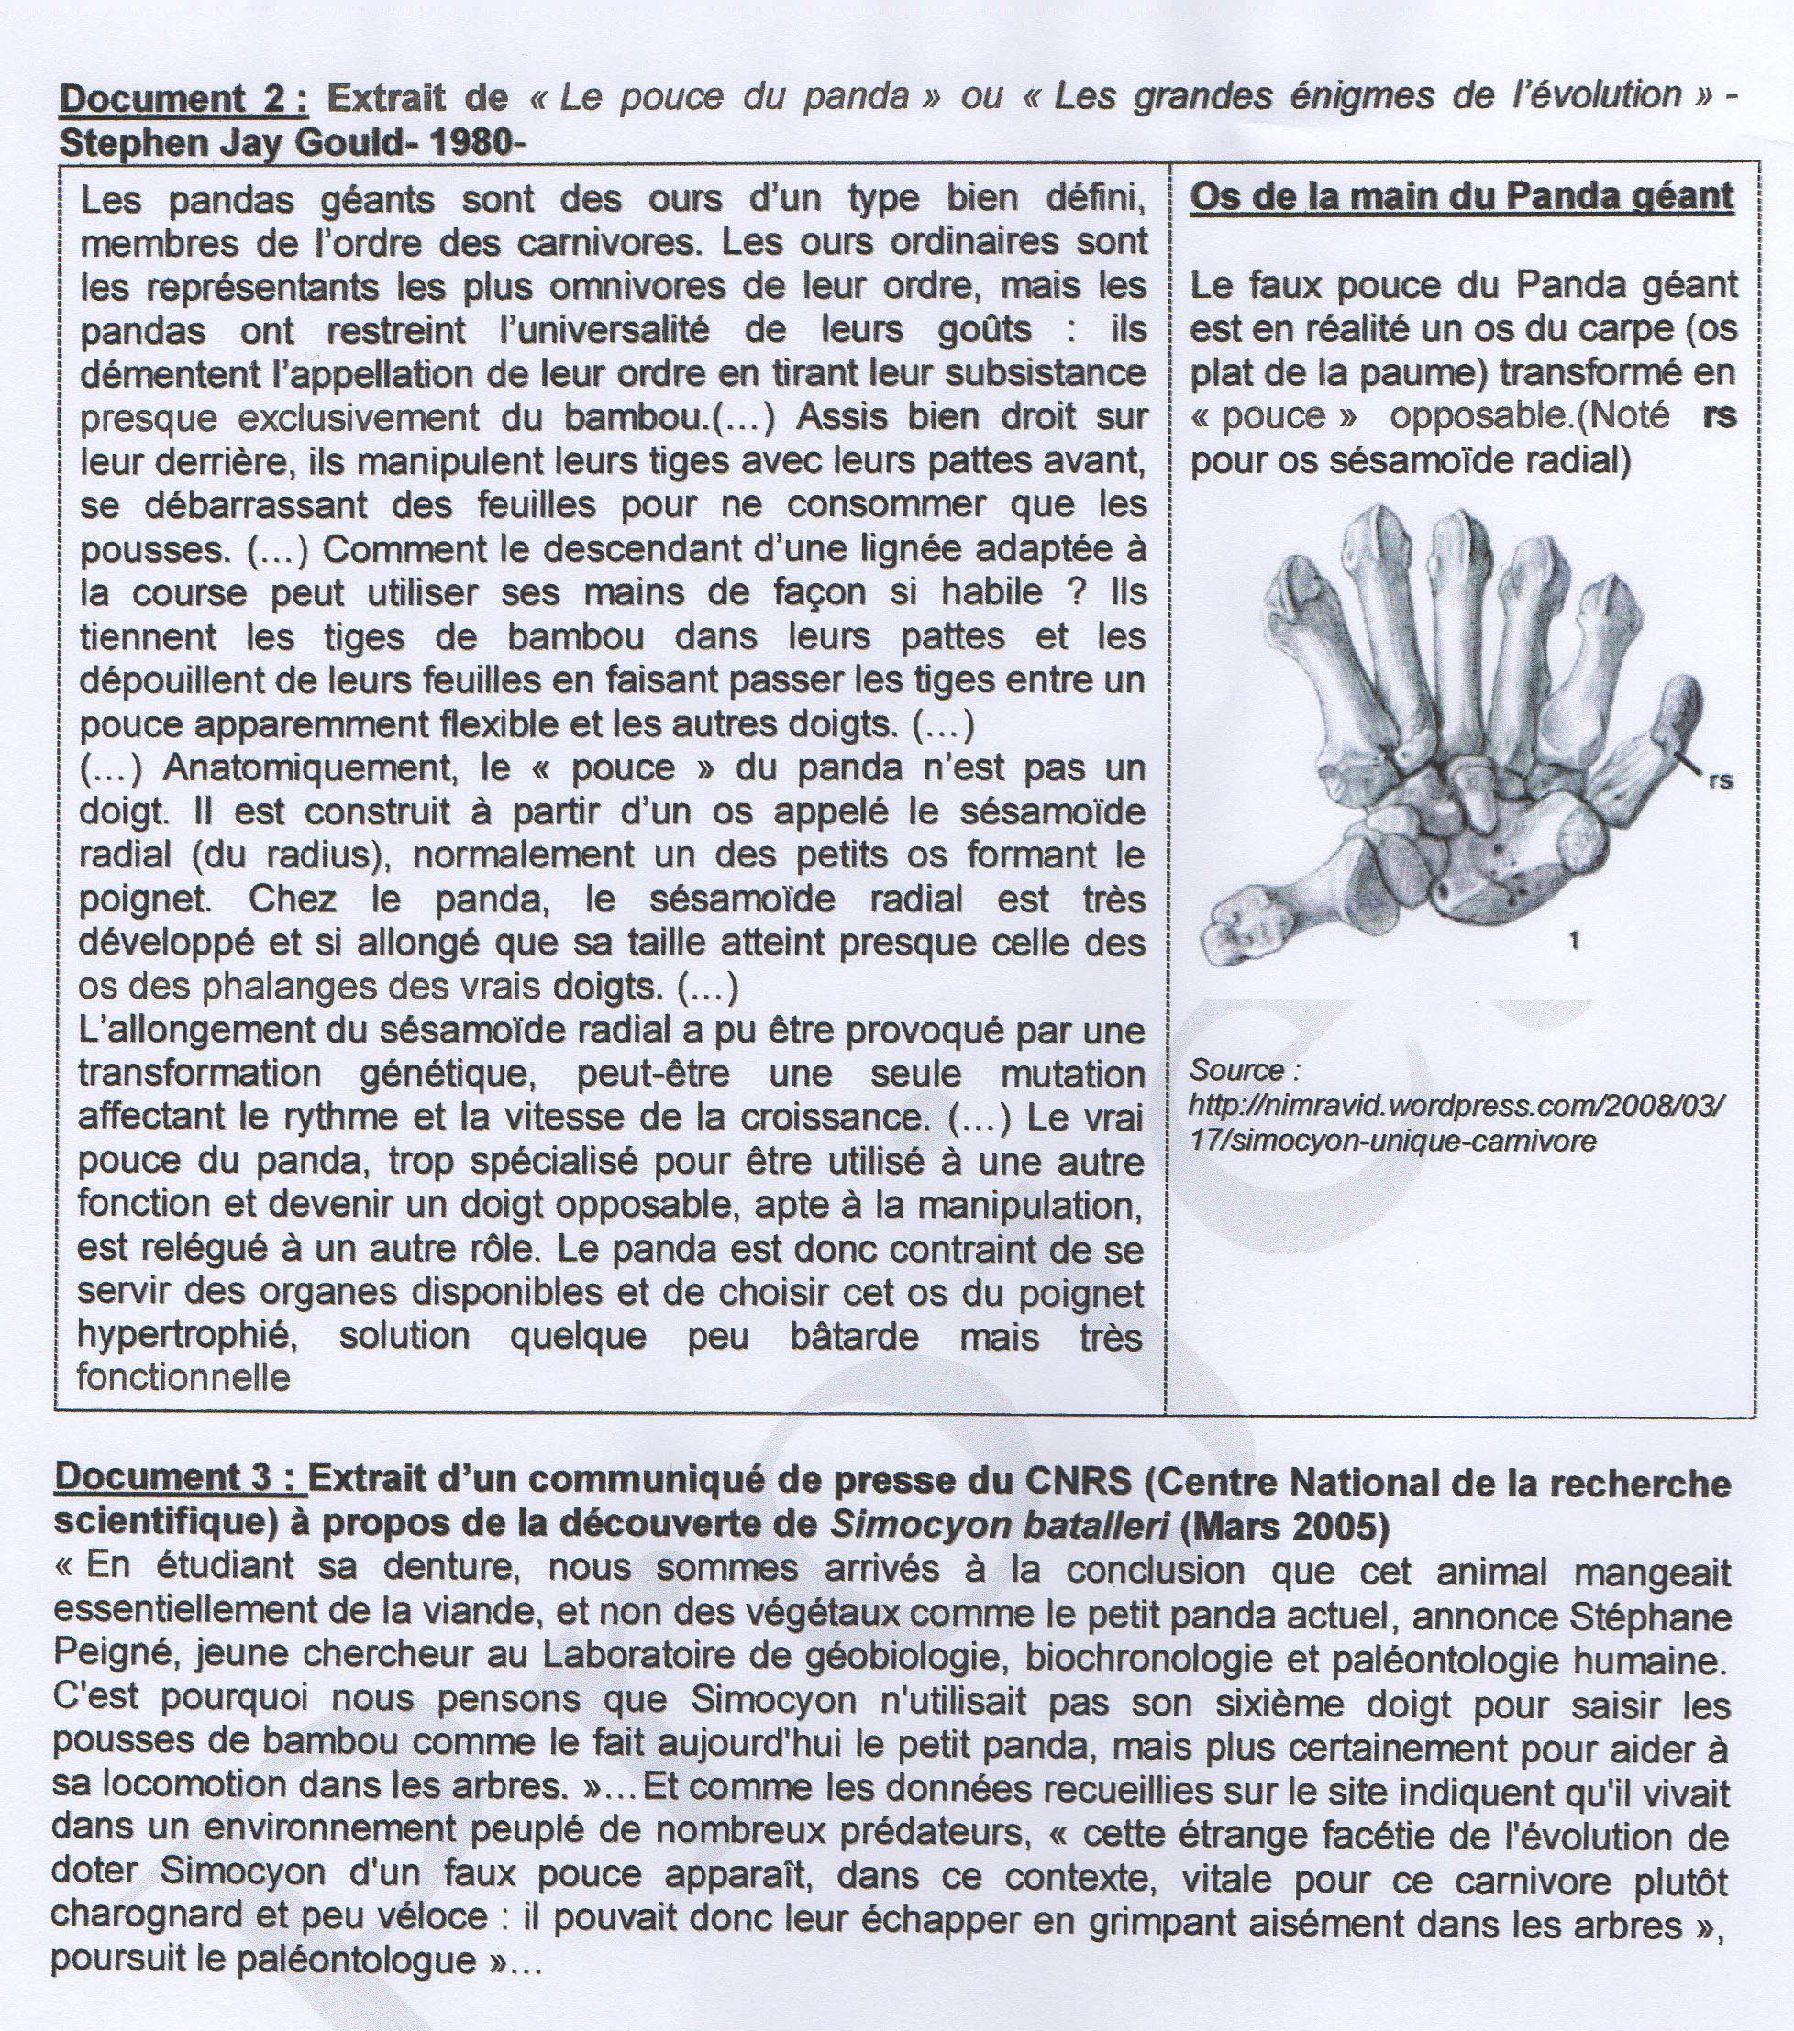

**Montrez comment l'interprétation du sixième doigt des pandas en termes d'adaptation au régime alimentaire végétarien (adaptation dont vous expliquerez les mécanismes) s'est nuancée à la lumière de nouvelles découvertes.**

*Votre réponse s’appuiera sur l’exploitation du dossier. Aucune étude exhaustive des documents n’est attendue.*

**Barème :**

Démarche cohérente qui permet de répondre à la problématique

* Tous les éléments scientifiques issus des documents et des connaissances sont présents et bien mis en relation : 5 points
* Des éléments scientifiques bien choisis issus des documents et/ou des connaissances bien mis en relation mais incomplets : 4

Démarche maladroite et réponse partielle à la problématique

* Des éléments scientifiques bien choisis issus des documents et/ou des connaissances incomplets et insuffisamment mis en relation : 3
* Quelques éléments scientifiques issus des documents et /ou des connaissances bien choisis mais incomplets et insuffisamment mis en relation : 2

Aucune démarche ou démarche incohérente

* De rares éléments scientifiques parcellaires issus des documents et/ou des connaissances, et juxtaposés : 1 ou 0

**Barème et éléments de correction**

**Partie 1 :**

|  |  |
| --- | --- |
| **Éléments d’évaluation Critères** | **Indicateurs (éléments de correction)** |
| **Question** clairement énoncée et respectée  Problématique posée par le sujet comprise | Quelles conséquences peuvent avoir les anomalies survenues au cours de la méiose et de la fécondation ?  Il s’agit de montrer que les mécanismes de la reproduction sexuée (méiose et fécondation) permettent à la fois la stabilité et la variabilité du caryotype de l’espèce. Des anomalies peuvent survenir au cours de la méiose, ils peuvent être à l’origine de troubles, mais aussi à l’origine d’une diversification des génotypes (phénomène indispensable à l’évolution du vivant). La méiose apparaît comme l’élément clé de ces processus, mais la fécondation garde un rôle important de « crible » en ne permettant que le développement des combinaisons génétiques compatibles avec la vie. |
| **Des éléments scientifiques** pertinents, complets, utilisés à bon escient en accord avec le sujet | **Connaissances nécessaires:**  • La méiose permet la formation des gamètes. Elle correspond à la succession de deux divisions cellulaires précédée comme toute division d'un doublement de la quantité́ d'ADN (réplication). (Schéma étapes méiose avec 4 chromosomes coloriés de 4 couleurs différentes : ex : bleu clair et bleu foncé pour les deux chromosomes homologues d’une même paire, et vert clair et vert foncé pour chaque chromosome de l’autre paire)  • Au cours de la méiose, des échanges de fragments de chromatides (crossing-over ou enjambement) se produisent entre chromosomes homologues d'une même paire (Schéma CO)  • Au cours de la méiose, les paires de chromosomes homologues sont séparées d’une manière indépendante et aléatoire. Dans son schéma général, elle produit quatre cellules haploïdes à partir d'une cellule diploïde (séparation des chromosomes homologues puis séparation des chromatides des chromosomes doubles). (au moins 2 schémas représentant des combinaisons différentes de chromosomes dans les cellules filles : seuls les anaphase et telophase2 sont utiles)  • Au cours de la fécondation, un gamète mâle et un gamète femelle s'unissent : leur fusion conduit à un zygote. Seule une fraction de ces zygotes est viable et se développe.  • Des anomalies peuvent survenir lors de la méiose : non-séparation de chromosomes homologues (première division), non-séparation de chromatides de chromosomes doubles (deuxième division), (schéma d’anaphase 1 et d’anaphase 2 anormales) crossing-over inégal (schéma).  • Le crossing-over inégal aboutit parfois à une duplication de gène. Il s’agit là d’un moyen de formation de familles multigéniques sources de diversification du vivant.  • Une absence de séparation de chromosomes homologues ou de chromatides lors de la méiose produit une cellule présentant un nombre inhabituel de chromosomes. Après la fécondation, une trisomie ou une monosomie peut être obtenue. Seule une fraction de ces anomalies chromosomiques est compatible avec la vie (schéma fécondation ovule avec ses chromosomes par spermatozoïde avec un nombre anormal de chromosomes anormal (ou inversement) et cellule œuf obtenue avec son lot anormal de chromosome.. |
| **Une mise en œuvre scientifique cohérente et apparente** | **Intégration et mises en relations des connaissances :**  • introduction qui définit les termes du sujet, pose clairement la problématique et annonce sa résolution.  • organisation construite sous la forme d’un argumentaire mêlant faits et idées. Les descriptions de phénomènes peuvent amener une justification par des expérimentations ou des observations.  • Intégration de schémas complémentaires du texte, apportant synthèse ou précisions. |
| **L’expression écrite**  Qualité du texte  Qualité de la rédaction  Qualité de la schématisation | • correction orthographique, grammaticale…  • structuration avec des connecteurs logiques « donc » et/ou de « parce que »  • organisation du texte : une idée par paragraphes  • schémas clairs, grands, légendés, titrés |

**Partie 2 , exo 1**

**Réponses attendues**

**Barème**

**Q1** : Réponse 1 :**1 point**

**Q2 :** Réponse 3 : **0,5 point**

**Q3 :** Réponse 3 : **0,5 point**

**Q4 :** Réponse 1 : **0,5 point**

**Q5 :** Réponse 4 : **0,5 point**

**Partie 2 exo 2**

**Définition adaptation : au niveau du génotype, il s’agit d’une ou plusieurs mutations (apparues indépendamment d’un besoin quelconque suivant la théorie synthétique de l’évolution) qui provoque une modification d’un caractère (ici morpho-anatomique) qui fait que, soit l’être vivant les possédant augmente sa probabilité de survie dans un milieu donné par rapport à ceux qui ne les possède pas, soit il aura la capacité de s’établir dans une nouvelle niche écologique. Ainsi, cet individu exploitant mieux le milieu laisse une descendance plus nombreuse et plus viable que d’autres individus de la population.**

**Éléments scientifiques issus du document** : (complets, pertinents, utilisés à bon escient en accord avec le sujet…)

**Document 1 :**

• Les pandas sont des animaux apparus il y a moins de 35 Ma au cours de l’évolution des Vertébrés.

• Ils ont des liens de parenté avec les ours (plus particulièrement le grand panda)

• Simocyon est plus proche parent des pandas roux que du grand panda

**Document 2 :**

• Les pandas actuels ont un régime alimentaire de type végétarien (bambous)

• Ils ont un sixième « doigt » (sésamoïde radial allongé) adapté à ce régime

• Cette particularité anatomique a peut être une origine génétique, mutation dans un gène qui modifie la croissance de l’os sésamoïde radial.

• La présence de ce sixième doigt favorise l’alimentation des pandas

**Document 3 :**

• Simocyon est carnivore et présente également un sixième « doigt» opposable aux autres

• La présence de ce sixième doigt favorise ses déplacements dans les arbres pour échapper aux prédateurs

**Éléments scientifiques issus des connaissances acquises**

• Les innovations génétiques (mutations) se font au hasard

• Sélection naturelle : certaines innovations peuvent s’avérer bénéfiques pour l’individu si elles lui donnent un avantage dans un milieu donné. L’innovation a dans ce cas plus de chances d’être transmise à la descendance et de diffuser dans une population.

**Éléments de démarche**

(Vous présentez la démarche que vous avez choisie pour répondre à la problématique, dans un texte soigné (orthographe, syntaxe), cohérent (structuré par des connecteurs logiques), et mettant clairement en évidence les relations entre les divers arguments utilisés.)

• Les mécanismes ayant conduit à l’apparition et au maintien du sixième doigt chez les pandas sont clairement expliqués :

* innovation génétique au hasard faisant apparaître le faux pouce probablement chez l’ancêtre commun à tous les pandas.
* puis conservation de l’innovation si elle n'est pas une gêne et diffusion si elle confère un avantage sélectif (sélection naturelle), dans deux situations différentes chez le Simocyon carnivore pour fuir les prédateurs, chez les pandas pour se nourrir. Cette innovation n’a pas été conservée dans le groupe des ours.

• Comment une connaissance se modifie : le sixième doigt des pandas est interprété comme une adaptation :

* Avant la découverte du Simocyon : au régime alimentaire des pandas.
* Après la découverte du Simocyon : chez Simocyon pour fuir les prédateurs en grimpant aux arbres ; chez les pandas pour saisir les branches de bambous

• Certains d’entre vous peuvent également proposer des scénarios évolutifs différents (apparition chez l'ancêtre du Simocyon et d'Aliurus, et apparition chez Aluropoda, interprétation en termes de dérive génétique sans réel avantage sélectif du 6e doigt). Si le scénario est plausible, sans contradiction avec les documents, il est recevable.